中南大学学工系统
素质测评
操作手册

修订历史
日期 | 版本 | 编制人 | 修改内容
2017-08-13 | V1.0 | 刘平 | 初版
2017-08-23 | V1.1 | 刘冰清 | 优化审核页面
2017-08-28 | V1.2 | 刘冰清 | 优化公示版块
2017-09-03 | V1.3 | 刘冰清 | 增加统计分析页面

目录
1. 登录 3
2. 素质测评基本流程 3
3学工部素质测评负责人发布测评项目 4
3.1发布测评项目 4
3.2附加分类别管理 5
4学院素质测评评审委员会录入测评要求 5
5学生填写附加分 7
6班级测评小组录入综合测评分 8
6.1辅导员设置班级测评小组 8
6.2班级测评小组录入综合测评分 8
7辅导员审核 10
8二级学院素质测评专干审核 12
9二级学院副书记审核 13
10二级学院素质测评评审委员会公示 14
11学工部素质测评负责人复核 16
12学工部素质测评负责人公示 17
13统计分析 18

登录
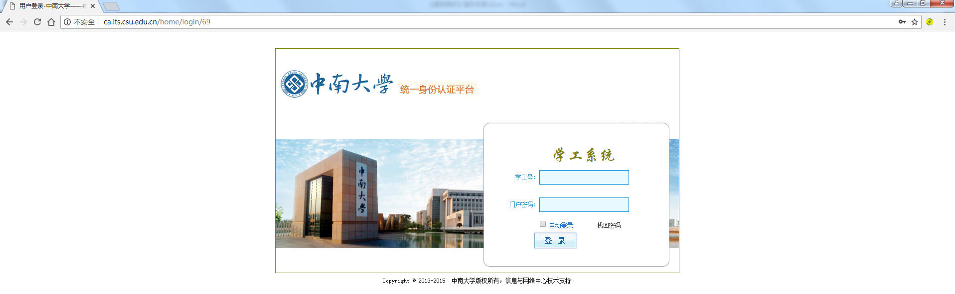
图1.1
打开浏览器，输入中南大学学工系统地址：http://ca.its.csu.edu.cn/home/login/69进入登录界面（图1.1），输入正确的用户名，密码登录系统。

素质测评基本流程
学工部素质测评负责人发布测评通知—>二级学院素质测评评审委员会录入测评要求—>参与测评班级学生填写附加分—>班级测评小组录入综合测评分后提交班级测评—>辅导员审核—>二级学院素质测评专干审核—>二级学院副书记审核—>二级学院素质测评评审委员会公示—>学工部素质测评负责人复核—>学工部素质测评负责人公示—>结束

3学工部素质测评负责人发布测评项目

3.1发布测评项目
使用学工部素质测评负责人用户登录系统，点击菜单“素质测评”—> “测评管理” —> “测评项目管理”，打开页面显示已有测评项目（图3.1）。
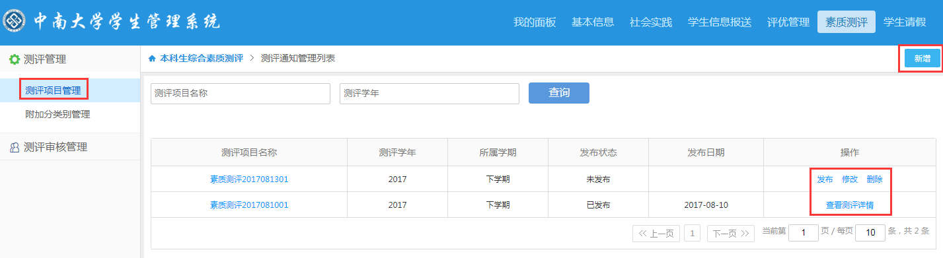
图3.1
- 新增测评项目
如图3.1所示，点击页面右上角【新增】按钮，进入新增页面（图3.2）
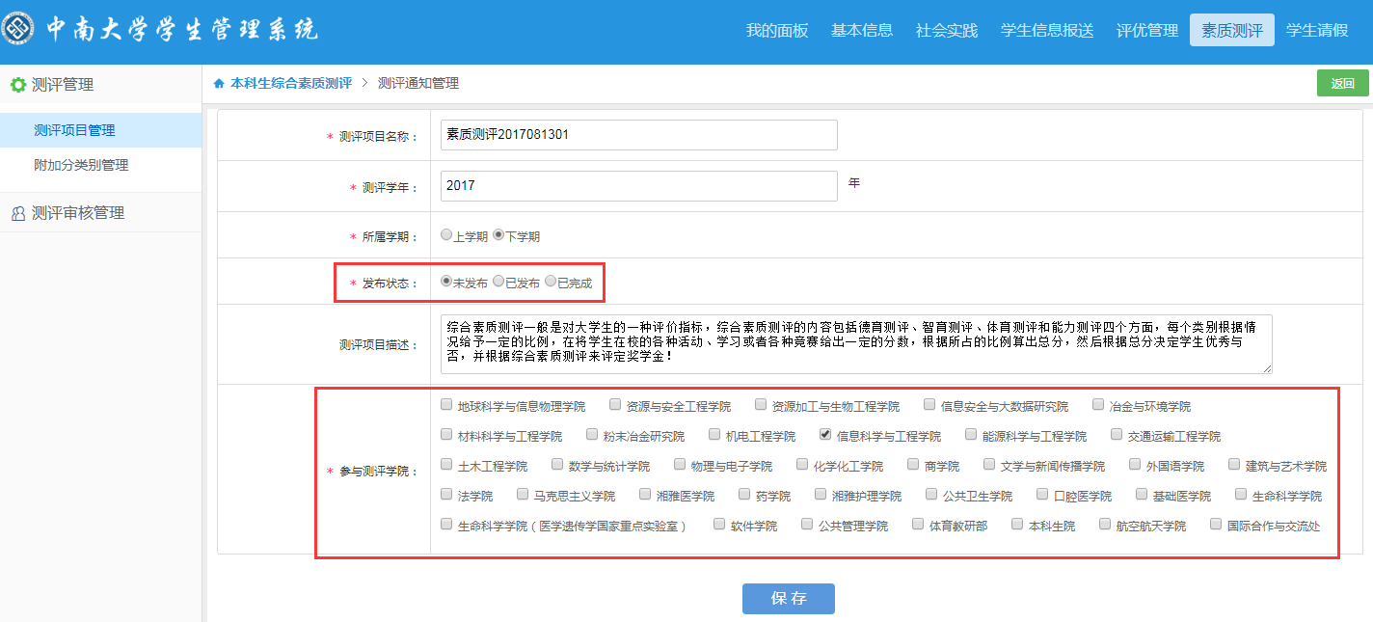
图3.2
按要求填入测评项目相关信息，选择测评范围，点击【保存】按钮，即可成功保存测评项目。
- 修改
如图3.1所示，选择未发布测评通知，点击操作栏“修改”，可成功修改测评项目。
- 删除
如图3.1所示，选择未发布测评通知，点击操作栏“删除”，可删除该测评通知；
- 发布
如图3.1所示，选择未发布测评通知，点击操作栏“发布”，可成功发布测评通知；
- 查看项目详情
如图3.1所示，选择一个测评项目，点击项目名称超链接，进入测评项目详情查看页面；
- 查看测评进展
如图3.1所示，选择一个“已发布”的测评项目，点击操作列的“查看测评详情”，进入该测评项目测评详情页面，可查看各参评学院班级测评进展。

3.2附加分类别管理
使用学工部素质测评负责人用户登录系统，点击菜单“素质测评”—> “测评管理” —> “附加分类别管理”，打开附加分类别管理页面（图3.3）。
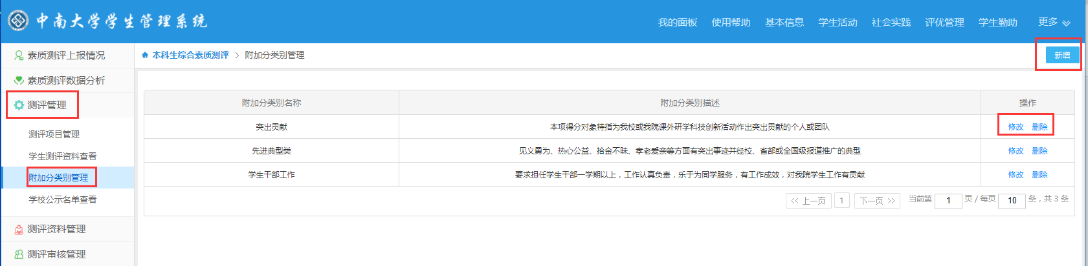
图3.3
如图3.3所示，点击页面右上角【新增】按钮，进入新增页面（图3.4），
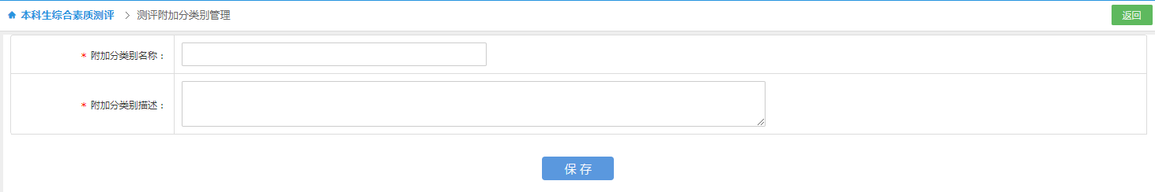
图3.4
如图3.4所示，按要求输入附加分名称以及描述，点击【保存】即可保存成功，已保存的附件分类别可以修改或者删除。

4学院素质测评评审委员会录入测评要求
使用参评学院的二级学院素质测评评审委员会用户登录系统，首页显示素质测评细则录入待办（图4.1）。
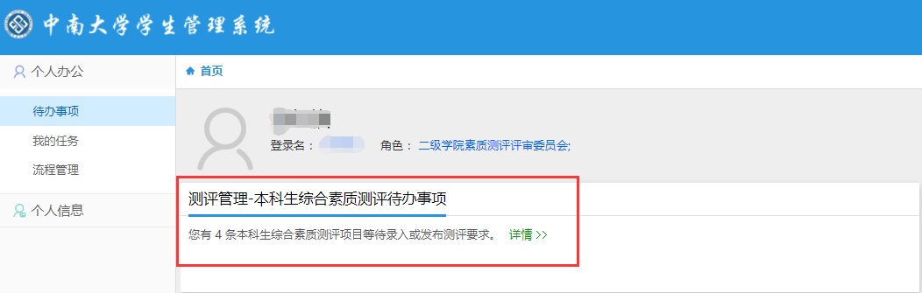
图4.1
如图4.1所示，点击测评管理待办“详情”，或者点击菜单“素质测评”—>“测评管理”—>“学院素质测评要求”，进入学院测评项目测评要求录入页面（图4.2），
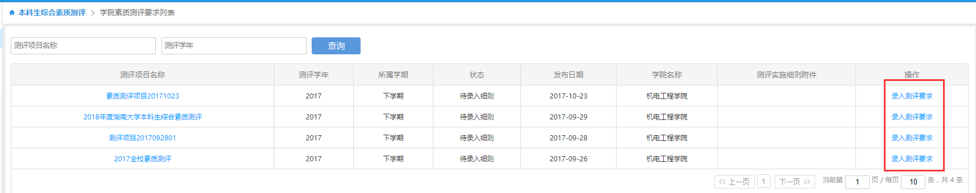
图4.2
- 查看测评项目
如图4.2所示，点击测评项目名称超链接，进入测评项目详情查看页面；
- 录入测评细则
如图4.2所示，选择测评项目，点击“录入测评要求”，进入录入详情页面（图4.3），
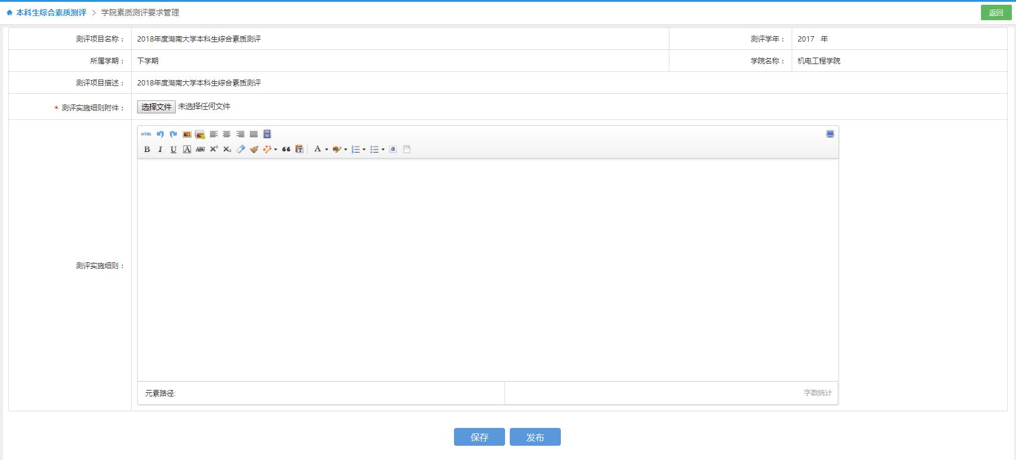图4.3
如上图4.3所示，选择学院测评要求附件上传，填写学院测评实施细则，点击【保存】按钮，可成功保存该测评细则，保存后的数据可以进行修改；点击【发布】按钮，该测评要求发布成功，对应班级可开始测评。

5学生填写附加分
使用参与测评班级学生用户登录系统，点击菜单“素质测评”—>“测评资料管理”—>“我的测评资料”，页面显示该学生综合素质测评项目（图6.1）。
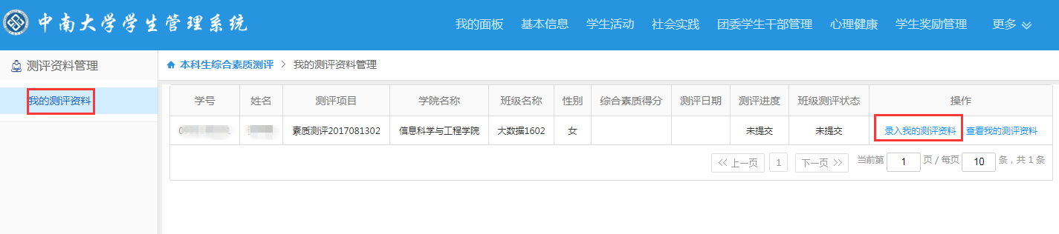
图5.1
- 查看我的测评资料
如上图5.1所示，点击操作栏“查看我的测评资料”，可进入查看页面。
- 录入我的测评资料
如上图5.1所示，点击操作栏“录入我的测评资料”，打开学生测评页面（图5.2），
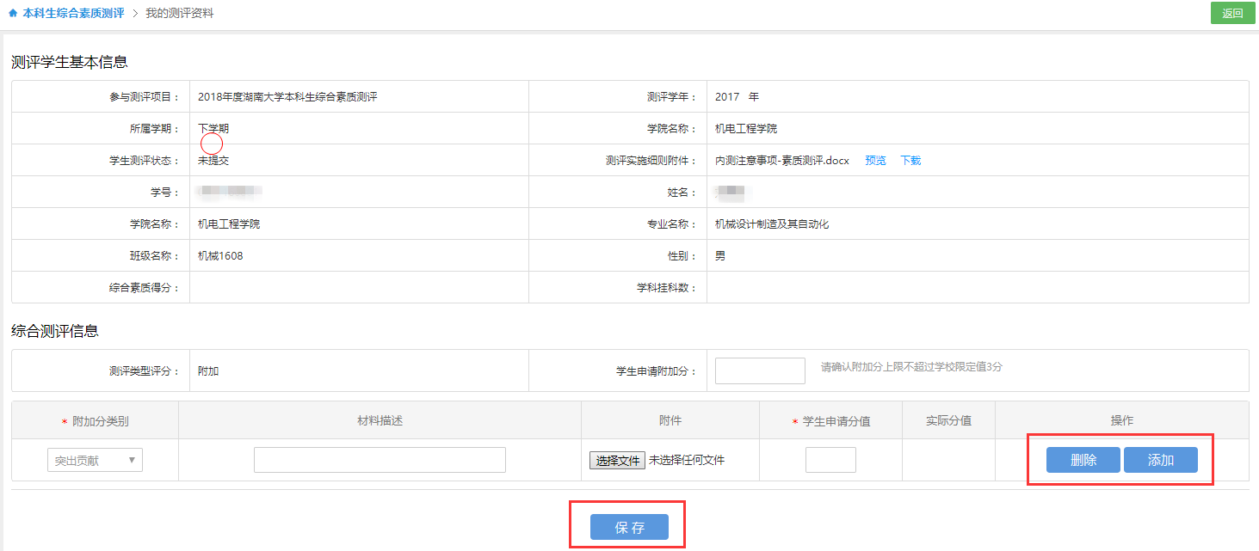
图5.2

选择附加分类别，录入相关信息和分值，点击操作列的【添加】按钮，可添加多个项附加分；点击操作列的【删除】，可删除该条附件分。全部填写完毕后，点击【保存】按键，则保存附加分数据成功（注：分值录入规则：⑴单项附加分最高设置不可超过2分，⑵多项附加分，同一类别，总评分取最高分值；⑶多项附加分，不同类别，总评分取多项附加分总和，但最高分值不能超过3分，总和超过3分则自动计算为3分）

6班级测评小组录入综合测评分

6.1辅导员设置班级测评小组
使用“辅导员”用户登录系统，点击菜单“素质测评”—>“测评管理”—>“测评小组设置”，进入测评小组设置页面（图6.1）。
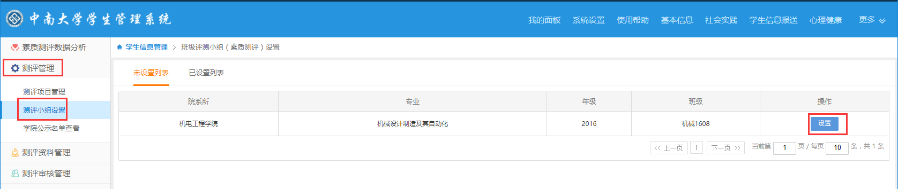
图6.1
如图6.1所示，在未设置页面，选择需设置班级，点击操作列的【设置】，弹出班级测评小组设置框（图6.2），
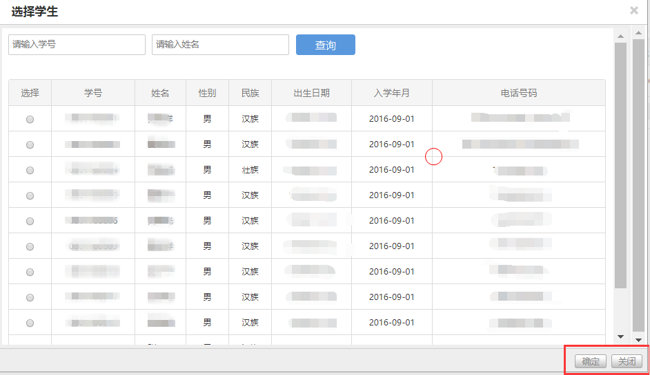
图6.2
如图6.2所示，选择一个学生，点击【确定】，即可设置该学生为班级测评小组，可在“已设置”列表页面查看或取消，取消后可重新设置。

6.2班级测评小组录入综合测评分
使用参与测评学生所在班级测评小组用户登录系统，首页显示测评待办事项（图6.3），
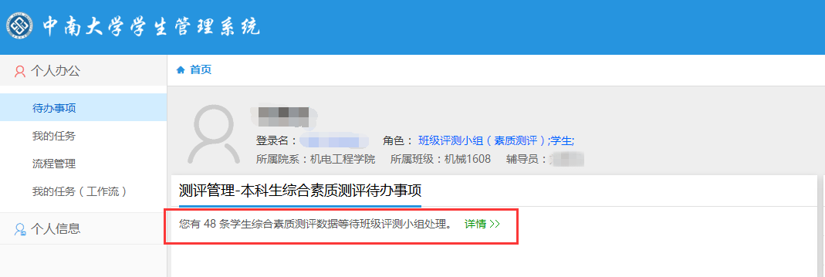
图6.3
如图6.3所示，点击页面待办“详情”，或者点击菜单“素质测评”—>“测评资料管理”—>“班级测评资料管理”，进入测评小组班级测评处理页面（图6.4）。
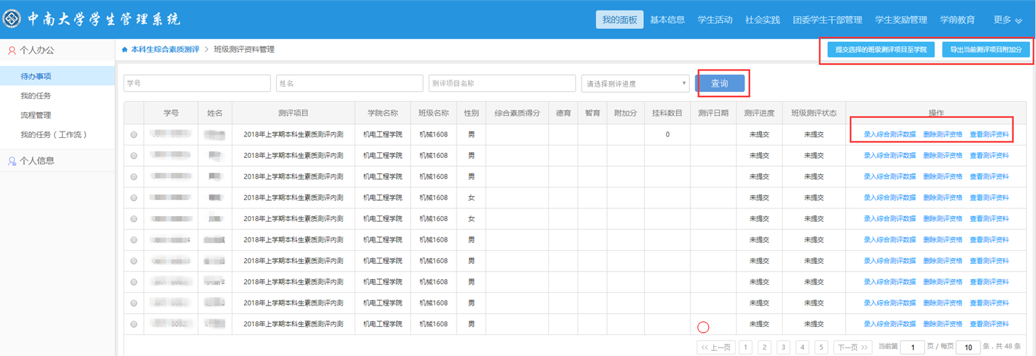
图6.4
如图6.4所示，该页面显示所有需要处理的班级测评数据，输入查看条件，可以查询对应条件下的数据。
- 删除测评资格
如图6.4所示，需删除某个学生的测评资格，点击页面该学生记录操作栏“删除测评资格”，确认后即可删除学生测评资格。（注：删除后不可恢复，谨慎操作）
- 查看测评资料
如图6.4所示，需查看某个学生的测评资料，点击页面该学生记录操作栏“查看测评资料”，进入学生测评资料查看页面。
- 录入综合测评数据
如图6.4所示，点击页面参评学生操作栏“录入综合测评数据”，打开学生测评资料管理页面（图6.5）。
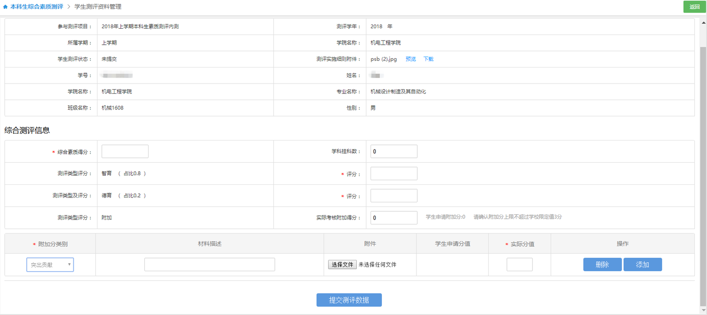
图6.5
录入学生综合测评分后点击【提交测评数据】按钮，则完成该学生的综合评分提交。（注：1.班级测评小组可修改学生的附加分，但不能添加或删除；2.其它评分按照页面所示百分比计算得分，综合素质得分等于各测评分总和）
- 提交班级测评项目
如图6.4所示，班级测评小组完成班级所有参评学生的综合素质评分填写后，选择一个学生，点击页面右上角的【提交所选的班级测评项目至学院】按钮，即该班级的素质测评进入到辅导员审核阶段，测评进度及状态更新为已提交。（注：同一测评项目只需选择其中一位学生测评记录即可。）
- 导出当前测评项目附加分
如图6.4所示，点击页面右上角【导出当前测评项目附加分】按钮，可成功导出有附件分的学生数据。

7辅导员审核
使用已提交班级综合测评数据班级所属辅导员用户登录系统，首页显示待办提醒（图7.1）
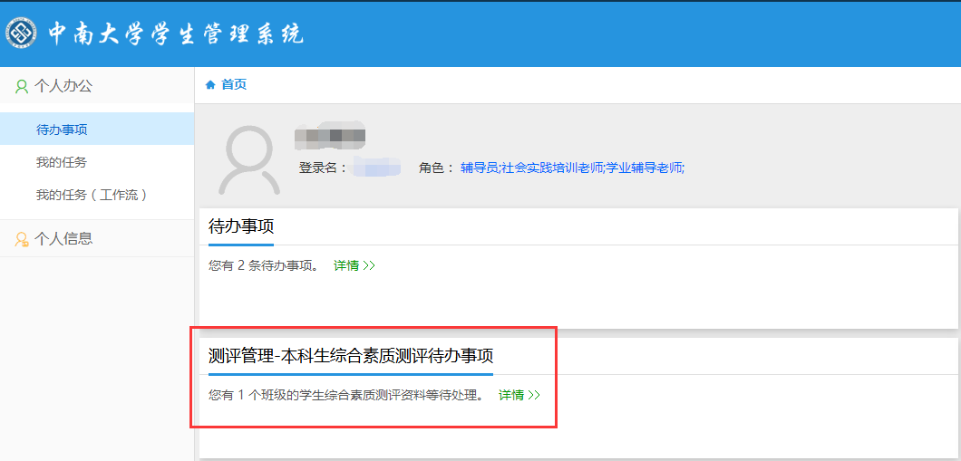
图7.1
如上图所示，点击测评管理待办“详情”，进入班级测评项目审核页面（图7.2）
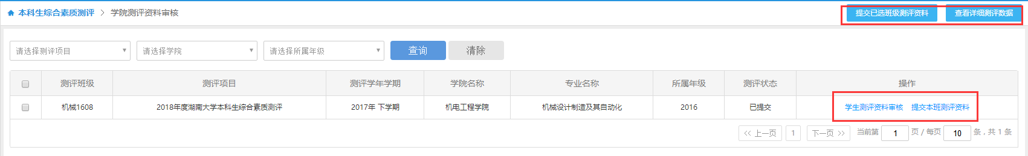
图7.2
- 审核
如图7.2所示，点击测评项目操作列的“学生测评资料审核”进入班级测评数据列表页面（图7.3）
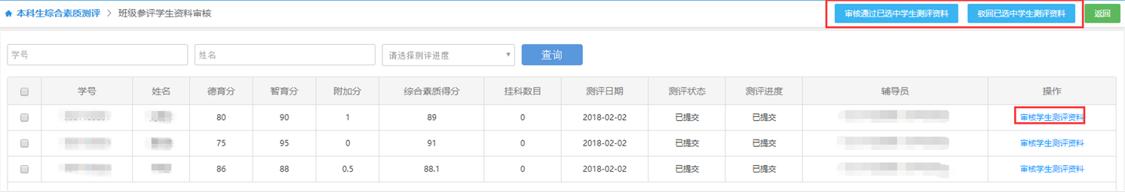
图7.3
- 如图7.3所示，点击单个学生操作列的“审核学生测评资料”，进入单个学生的审核详情页，可单独审核个人。也可以在图7.3所示页面全选，点击页面右上角的【审核通过已选中学生测评资料】或者【驳回已选中学生测评资料】进行批量审核。（注：1.学生测评资料审核页面如已单独录入处理意见，批量审核后该意见会被覆盖，统一为批量处理意见；2.学生测评资料审核页面如已批量审核并已有批量处理意见，单独审核后该意见会被覆盖，更新为单独录入处理意见；3.单独审核时处理意见未填写，默认并保留意见为空。）
- 提交
待所有学生的测评资料审核完之后，如图7.2所示，选中班级点击页面右上角的【提交已选班级测评资料】，即可提交成功。（注意：直接提交，默认审核通过；若班级测评资料全部审核通过，提交后，进入到学院测评专干审核阶段，若存在有部分学生驳回，则整体驳回至班级测评小组，由测评组重新对驳回的学生进行打分。）

8二级学院素质测评专干审核
使用二级学院素质测评专干用户登录系统，首页显示待办提醒（图8.1）
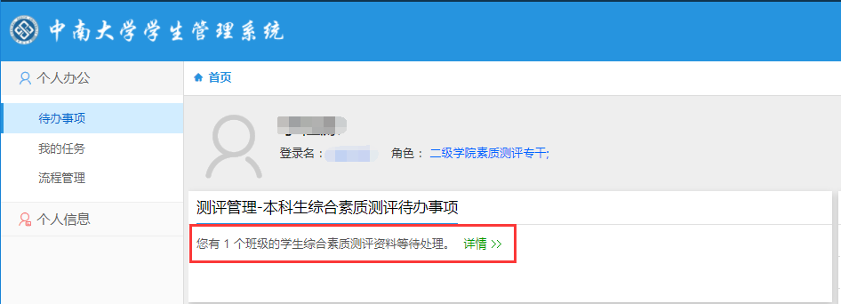
图8.1
如上图所示，点击测评管理待办“详情”，进入班级测评项目审核页面（图8.2）
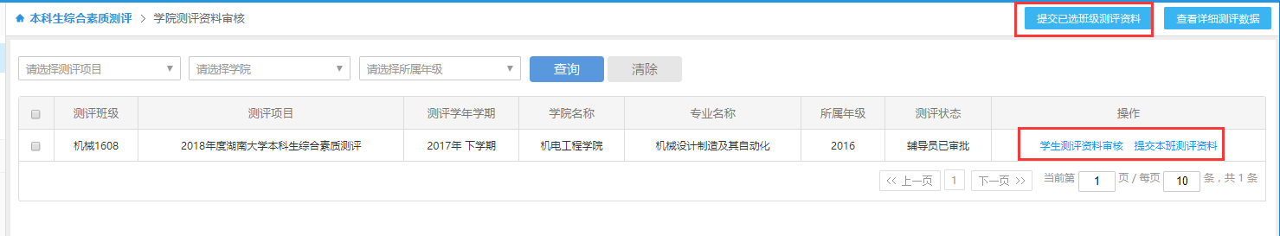
图8.2
- 审核
如图8.2所示，点击测评项目操作列的“学生测评资料审核”进入班级测评数据列表页面（图8.3）
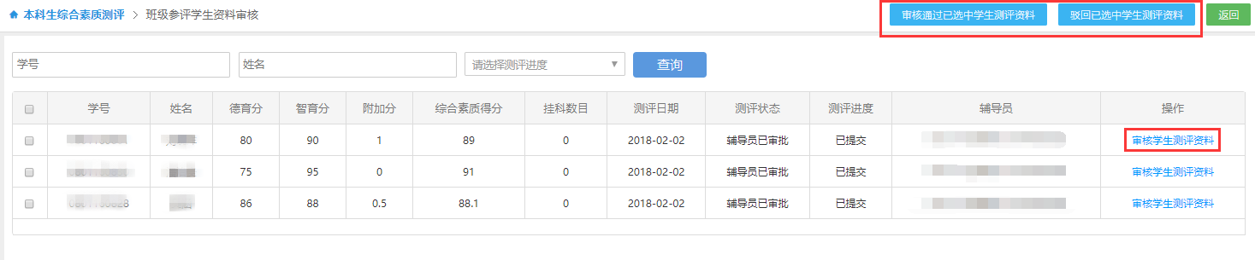
图8.3
- 如图8.3所示，点击单个学生操作列的“审核学生测评资料”，进入单个学生的审核详情页，可单独审核个人。也可以在图8.3所示页面全选，点击页面右上角的【审核通过已选中学生测评资料】或者【驳回已选中学生测评资料】进行批量审核。（注：1.学生测评资料审核页面如已单独录入处理意见，批量审核后该意见会被覆盖，统一为批量处理意见；2.学生测评资料审核页面如已批量审核并已有批量处理意见，单独审核后该意见会被覆盖，更新为单独录入处理意见；3.单独审核时处理意见未填写，默认并保留意见为空。）
- 提交
待所有学生的测评资料审核完之后，如图8.2所示，选中班级点击页面右上角的【提交已选班级测评资料】，即可提交成功。（注意：直接提交，默认审核通过；若班级测评资料全部审核通过，提交后，进入到学院副书记审核阶段，若存在有部分学生驳回，则整体驳回至辅导员处理，逐级驳回至班级测评小组，重新修改测评成绩再提交审核。）

9二级学院副书记审核
使用二级学院副书记用户登录系统，首页显示待办提醒（图9.1）
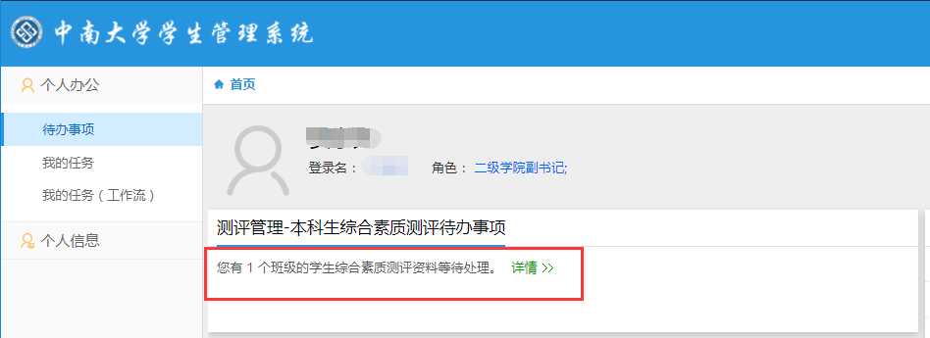
图9.1
如上图所示，点击测评管理待办“详情”，进入班级测评项目审核页面（图9.2）
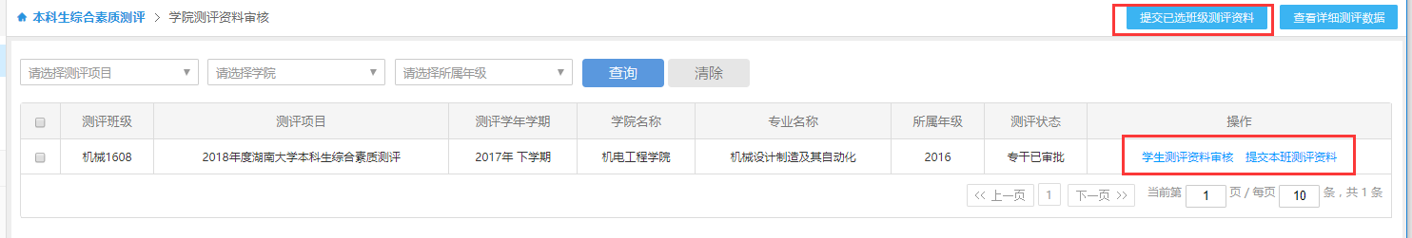
图9.2
- 审核
如图9.2所示，点击测评项目操作列的“学生测评资料审核”进入班级测评数据列表页面（图9.3）
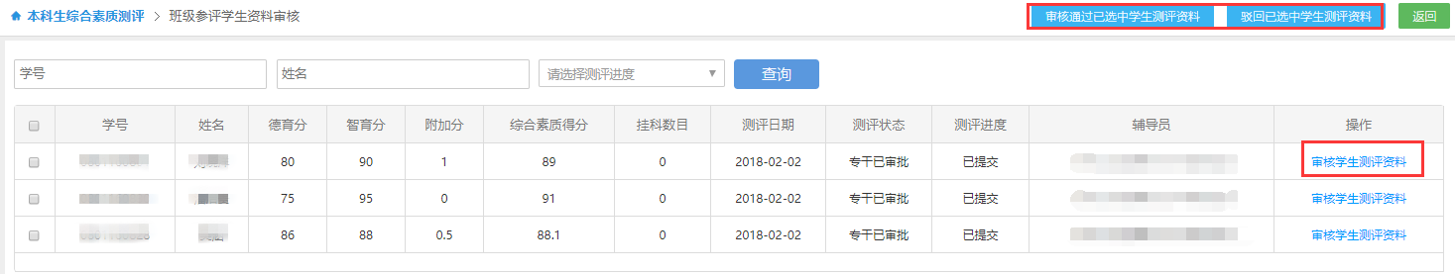
图9.3
如图9.3所示，点击单个学生操作列的“审核学生测评资料”，进入单个学生的审核详情页，可单独审核个人。也可以在图9.3所示页面全选，点击页面右上角的【审核通过已选中学生测评资料】或者【驳回已选中学生测评资料】进行批量审核。（注：1.学生测评资料审核页面如已单独录入处理意见，批量审核后该意见会被覆盖，统一为批量处理意见；2.学生测评资料审核页面如已批量审核并已有批量处理意见，单独审核后该意见会被覆盖，更新为单独录入处理意见；3.单独审核时处理意见未填写，默认并保留意见为空。）
- 提交
待所有学生的测评资料审核完之后，如图9.2所示，选中班级点击页面右上角的【提交已选班级测评资料】，即可提交成功。（注意：直接提交，默认审核通过；若班级测评资料全部审核通过，提交后，进入到学院测评评审委员会公示阶段，若存在有部分学生驳回，则整体驳回至学院测评专干处理，直至逐级驳回至班级测评小组，重新修改测评成绩再提交审核。）

10二级学院素质测评评审委员会公示
使用二级学院素质测评评审委员会用户登录系统，测评管理公示待办任务（图10.1）。
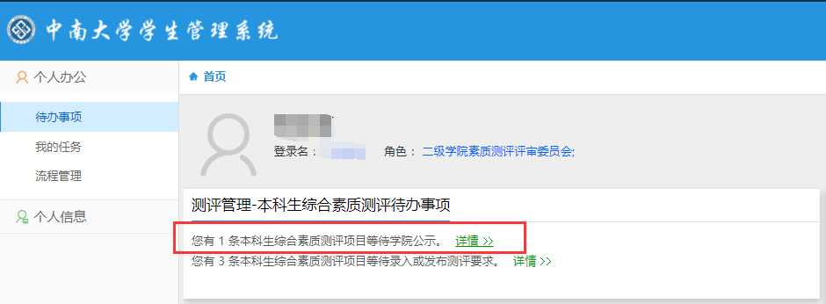
图10.1
如图10.1所示，点击学院公示待办事项“详情”，进入待公示测评项目页面（图10.2）
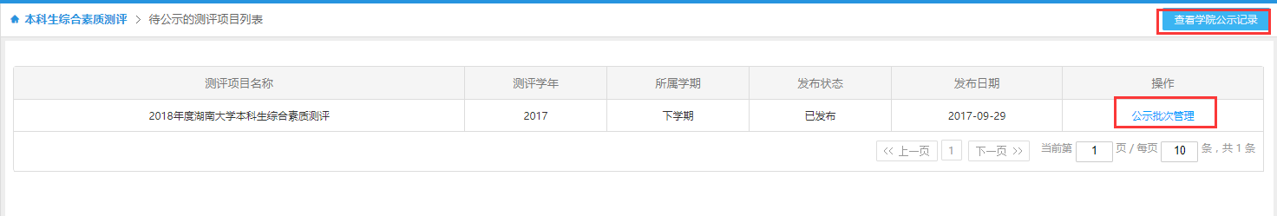
图10.2
如图10.2所示，选择测评项目，点击对应操作栏“公示批次管理”，打开公示批次管理页面（图10.3），
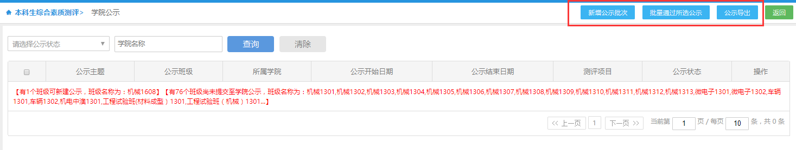
图10.3
如图10.3所示，该页面提示该学院可新建公示班级数量、名称以及还未提交测评资料班级数量、名称。
- 新增公示批次
点击图10.3所示页面右上角【新增公示批次】按键，打开测评公示管理添加页面（图10.4），
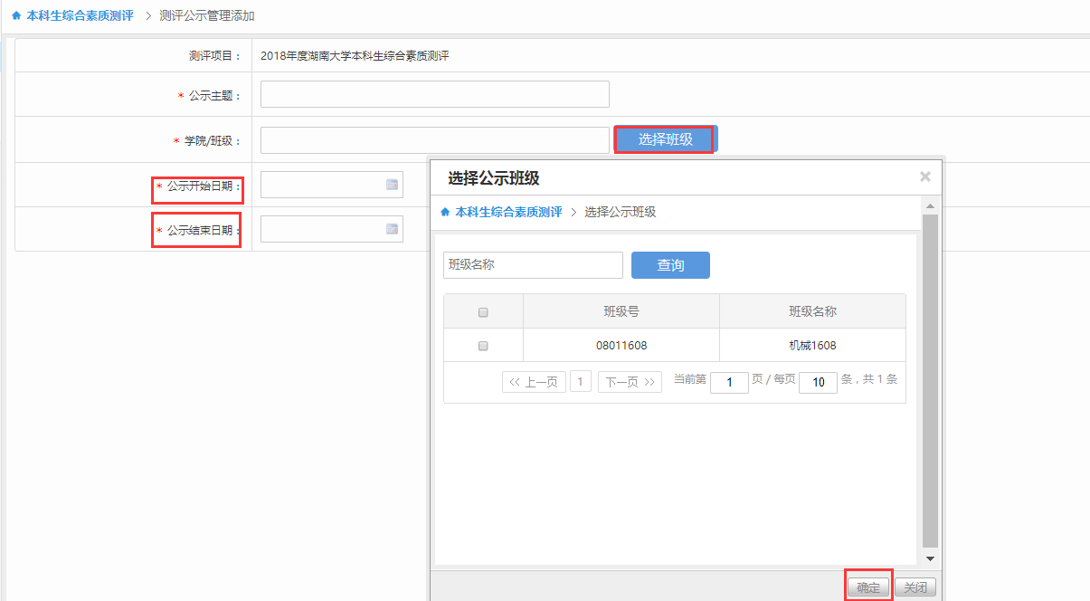
图10.4
如图10.4所示，输入公示主题，选择可公示班级，公示开始日期、结束日期，点击【保存】按键，即完成新建公示，学院公示列表显示该新建公示主题（图10.5）。

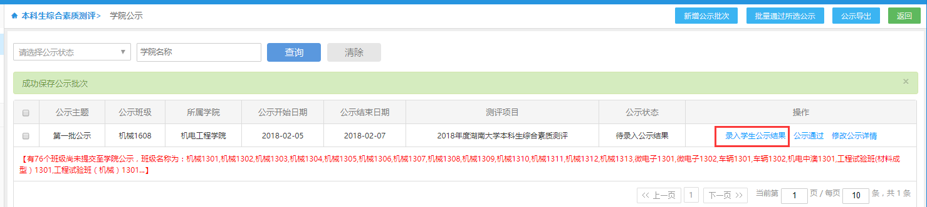
图10.5
- 录入学生公示结果
如图10.5所示，点击公示数据操作列的“录入公示结果”，进入公示结果录入页面，可批量通过或者不通过学生的公示。（注：1.学生测评资料公示审核页面如已单独录入处理意见，批量公示审核后该意见会被覆盖，统一为批量公示意见；2.学生测评资料审核页面如已批量公示审核并已有批量公示意见，单独审核后该意见会被覆盖，更新为单独录入公示意见；3.单独审核时公示意见未填写，默认并保留意见为空）
- 修改公示详情
如图10.5所示，点击公示数据操作列“修改公示详情”，可修改公示主题和公示日期。
- 公示导出
如图10.5所示，点击页面右上角【公示导出】按钮，可导出该公示下的所有学生数据。
- 公示通过/批量通过所选公示
如图10.5所示，点击公示数据操作列的“公示通过”，或者勾选公示数据，点击页面右上角【批量通过所选公示】，确认后，即可完成本次学院公示。所以学院完成公示之后进入学工部复核阶段（注意：若未录入公示结果，直接“公示通过”，所有学生的公示结果默认为通过。）
- 公示未通过
如果在录入学生公示结果时，有学生的结果是“未通过”，则图10.5所示页面的操作列会显示“公示未通过”，点击“公示未通过”，该公示批次下所有学生驳回至二级学院副书记处理，直至逐级驳回至班级测评小组，重新修改测评成绩再提交审核。

